甘肃国家级杂交玉米制种基地存在问题与发展策略

李向岭；李树君；赵跃龙；李欣；崔永伟
农业部规划设计研究院农业工程标准定额研究所， 北京，100125

摘要：本文根据调研和收集数据，通过分析甘肃省杂交玉米制种产业现状及存在的问题，提出甘肃省国家级杂交玉米制种基地建设的发展策略，包括：加快推进土地流转，促进基地向规模化和集约化方向发展；加强田间基础设施建设，促进基地向标准化方向发展；推动农机农艺融合，促进基地向机械化方向发展；强生产要素整合，促进基地向集约化方向发展。
关键词：甘肃省；国家级；杂交玉米；制种基地。

玉米是我国三大粮食作物之一，是今后一个时期消费需求增长最快的粮食品种，同时也是未来满足我国粮食需求增长的主要粮食品种^{[1-2]}。对于玉米来说，高产的首要条件之一就是要有优良的种子，因而种子在生产上有着极其重要的意义^{[3]}。“国以农为本，农以种为先。”国务院把农作物种业定位为国家战略性、基础性的核心产业，部署建设甘肃杂交玉米制种、四川杂交水稻制种、海南南繁育制种三大种子基地建设，明确提出了规模化、标准化、集约化和机械化“四化”制种基地的建设方向，为现代农作物制种产业发展提供了有力支撑^{[4]}。。甘肃省凭借优越的地理位置、天然的生产条件、土地资源和高产优质的玉米种子成为全国最佳的玉米制种区域。2013年，农业部认定甘肃省张掖市及临泽县、甘州区、凉州区、肃州区、高台县、永昌县、古浪县等1市7县为国家级杂交玉米制种基地。在甘肃省建设国家级杂交玉米制种基地，可推动甘肃省玉米制种产业可持续发展，促进甘肃省农业增效、农民增收、农村繁荣，同时也有助于巩固甘肃玉米种业在国家玉米种业的战略地位，对保障我国粮食安全具有非常重要的意义。
1 发展现状
1.1优势地位日益凸显
近年来，甘肃省充分利用国内最佳适宜种子繁育的光热气候资源、良好的天然隔离条件和土壤条件，形成了以河西走廊为主，沿黄灌区、陇南为补充的全国面积最大的杂交玉米制种基地，全省玉米制种面积逐年上升（图1）。2013年，甘肃省杂交玉米制种面积稳居全国第一（图2），玉米制种面积达到146万亩，占全国玉米制种总面积的38%；年产玉米种子产量约5.8亿公斤，占全国大田玉米用种量的53%左右，其中仅张掖市年产玉米种子产量约4.5亿公斤，可满足国家近2亿亩大田玉米的用种需求。
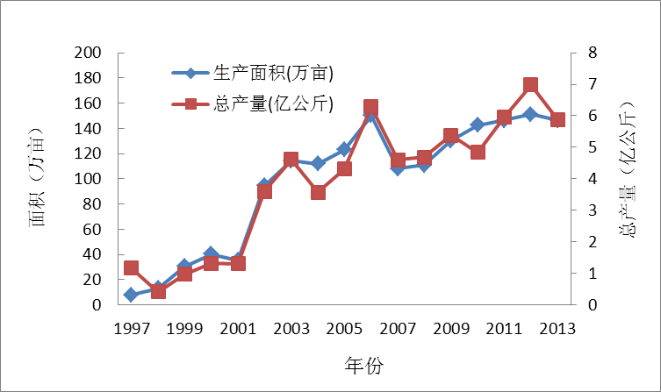

图1 1997-2013年甘肃省杂交玉米制种面积及产量

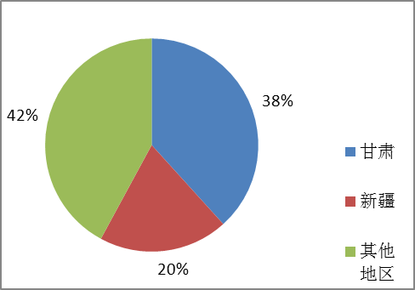

图2 2013年我国不同地区玉米制种面积情况
1.2企业加工能力不断增强
近年来，全国种业50强企业的中种迪卡、三北种业、北京奥瑞金、山西屯玉等，世界排名前列的孟山都、先正达、利马格兰等种业巨头以合资等方式落户甘肃，分别在张掖、酒泉和武威建立了制种玉米生产基地或加工中心。2013年，甘肃省从事玉米种子生产的企业149家，注册资金3000万元以上的占31%，种子仓库30多万平方米，种子晒场200多万平方米，种子烘干设备170多套，果穗烘干线能力达到3亿公斤以上，年加工能力达到6亿公斤以上。
1.3 具备种业发展良好的政策环境
甘肃省各级种子管理部门相继出台了一系列规范基地管理和促进制种业发展的文件和制度，形成了一整套的管理措施；制种基地实行了种子质量监督检验制度、企业信誉等级评估制度、基地认定制度等；并建立了健全的省、市、县三级种子管理机构，为甘肃省玉米制种基地建设营造了良好的环境。
2存在的问题
2.1基地与企业关系不稳定，基地的变动容易造成种子质量波动，不利于基地发展
目前，甘肃省大多数杂交玉米制种基地采取的是“公司+农户”模式，由于基地资源有限和企业过多的矛盾，使企业与基地的关系严重不稳，部分基地出现“洗一次牌”现象^{[4]}。一是部分企业对基地进行掠夺式生产，缺乏投入基地建设的积极性；二是少数企业存在以降低生产标准、缩小隔离区间距离等不正当竞争行为，导致企业制种成本逐年上涨，而制种户交售种子的质量逐年下降，给制种区的种子生产安全埋下质量安全的隐患。
2.2制种基地品种布局不连片，增加管理成本，也容易导致机械混杂
目前，甘肃省大多数杂交玉米制种基地的品种布局不连片，一个制种企业在多个村（乡）制种，一个村（乡）有多个企业制种，还没有形成一村（乡）一企的制种基地布局，加大了制种基地的管理难度，抢购套购种子行为严重，增加了种子隔离成本和生产管理成本。此外，大多数玉米制种基地任然是一家一户的分散生产经营，种子生产单元规模比较小，给国家级杂交玉米制种基地建设带来限制因素，这不仅不利于制种基地的规模化生产，也难以实现全程机械化。
2.3基础设施不完善，基地种子的产量和质量都无法保障
目前，甘肃省大多数杂交玉米制种基地土地平整程度差，农田水利设施、种子加工设施不配套，不适合大型机械化作业。大多数农田水利设施老化失修，农业用水资源浪费严重，走节水农业之路已显得尤为迫切。种子晾晒和烘干设施不足，易遭受干旱、冻害等自然灾害的影响，抵御自然灾害的能力不强，影响了种子产量和质量。
2.4机械化程度较低，不利于成本控制，也容易导致种子质量参差不起
目前，甘肃省杂交玉米制种基地完全靠手工操作，还缺乏去雄环节的农业机械；制种田追肥和喷施农药等田间管理环节基本上靠人工完成；大部分制种玉米收获完全靠人工，整体收获机械化水平不高，还不能满足制种玉米的要求。同时，随着劳动力短缺和成本快速上涨，玉米制种对全程机械化作业的要求已显得尤为迫切。
3发展策略
3.1加快推进土地流转，促进基地向规模化和集约化方向发展，解决基地和企业关系不稳定和同一品种制种不连片的问题
以甘肃省国家级杂交玉米制种基地稳定为目标，促进基地向制种大户、农民专业合作社、龙头企业等新型农业经营主体流转，支持种子企业与制种大户、农民合作社建立长期稳定的合作关系，建立合理的利益分享机制。鼓励“育繁推一体化”种子企业加快土地流转，建设企业相对稳定的基地，引导企业逐步加大对甘肃省国家级杂交玉米制种基地建设的投入，提高玉米制种的组织化程度。支持制种大户成立玉米制种专业合作社，向合作社专业化生产发展。
3.2加强田间基础设施建设，促进基地向标准化方向发展，保障种子生产质量稳定
将新增千亿斤粮食工程、高标准农田建设、农业综合开发、种子工程等项目资金向国家级杂交玉米制种基地倾斜。严格按照《玉米良种繁育基地建设标准》的有关要求，开展土地平整和土壤培肥，以满足玉米全程机械化操作的要求。大力发展节水灌溉技术，通过配套膜下滴灌、渠道防渗衬砌和低压灌溉管道等节水设施，通过实施精确施肥和施药技术，节约水资源，节省劳动力，提高制种产量和种子品质。配套完善基地的电力设施、机耕道、生产路和农田防护林。
3.3推动农机农艺融合，促进基地向机械化方向发展，降低生产成本，提高基地经济效益
通过开展土地平整、土壤改良，以及田块归并和田型调整，大力推进土地规模化经营，解决玉米制种全程机械化的关键瓶颈，为实行玉米制种全程机械化作业提供便利条件。支持甘肃省相关农机科研单位开展适合规模化生产的玉米去雄机、收获剥皮机等玉米种子生产机械的研发和推广应用，解决农村劳动力短缺的问题。加快研发适宜田间管理机械化操作的种植模式。支持建立农机专业合作社，购置大型制种机械，强化农机和农艺技术相融合，实现全程机械化作业。
3.4加强生产要素整合，促进基地向集约化方向发展，降低生产企业管理成本
推进甘肃省国家级杂交玉米制种基地向有品种、有实力和有信誉的龙头企业流动。推进精准播种、精准灌溉、精准施肥、精准收获等先进技术的整合，突破制约种子生产的瓶颈，降低农业风险，节约生产成本，提高种子质量。整合制种服务专业合作社或专业公司，对玉米制种基地实行统一耕地、统一播种、统一防病虫、统一技术指导和统一收获，提高制种产业的组织化程度。加快涉农项目资金和金融扶持资金的整合力度，提高基地建设标准和资金使用效益。
参考文献：
[1] 韩长赋.玉米论略[J].农业经济问题，2012（6）：4-8.
[2] 韩柏岳.山西玉米种子产业发展对策研究[J].种子科技，2011（10）：5-7.
[3] 程立新.我国西北地区玉米制种可持续发展对策研究[M].河南农业大学学位论文，2009
[4] 尉栋.临泽县建设国家级玉米制种核心示范基地的思考.中国种业，2013，2：32~33.

作者简介：李向岭（1984-）男，硕士，主要研究方向：农业规划编制及农业工程建设标准研究。电话：15210679441

